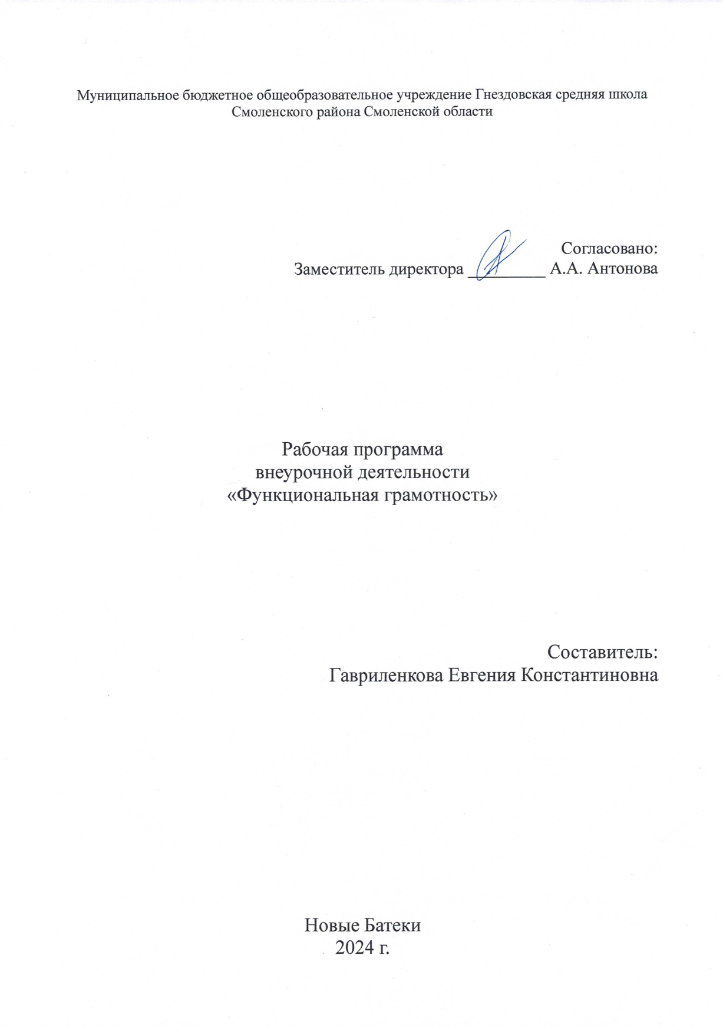

Рабочая программа к курсу «Функциональная грамотность» составлена в соответствии с требованиями Федерального государственного образовательного стандарта начального общего образования на основе авторской программы М.В. Буряк, С.А. Шейкина «Функциональная грамотность».
Функциональная грамотность – это способность и умение самостоятельно искать, анализировать, обрабатывать и усваивать необходимую информацию из различных источников. Формирование функциональной грамотности у младших школьников по данной программе осуществляется в четырех направлениях: читательская, математическая, финансовая и естественно-научная.

Пояснительная записка
Обоснование необходимости разработки и внедрения программы в образовательный процесс:
- Актуальность
Рабочая программа внеурочной деятельности разработана в соответствии с требованиями Федерального государственного образовательного стандарта начального общего образования и направлена на реализацию основных целевых установок начального общего образования: становление основ гражданской идентичности и мировоззрения; формирование основ умения учиться и способности к организации своей деятельности; духовно-нравственное развитие и воспитание школьников.
Понятие функциональной грамотности сравнительно молодо: появилось в конце 60-х годов прошлого века в документах ЮНЕСКО и позднее вошло в обиход исследователей. Примерно до середины 70-х годов концепция и стратегия исследования связывалась с профессиональной деятельностью людей: компенсацией недостающих знаний и умений в этой сфере. В дальнейшем этот подход был признан односторонним. Функциональная грамотность стала рассматриваться в более широком смысле: включать компьютерную грамотность, политическую, экономическую грамотность и т.д. В таком контексте функциональная грамотность выступает как способ социальной ориентации личности, интегрирующей связь образования (в первую очередь общего) с многоплановой человеческой деятельностью. Мониторинговым исследованием качества общего образования, призванным ответить на вопрос: «Обладают ли учащиеся 15-летнего возраста, получившие обязательное общее образование, знаниями и умениями, необходимыми им для полноценного функционирования в современном обществе, т.е. для решения широкого диапазона задач в различных сферах человеческой деятельности, общения и социальных отношений?» , - является PISA (Programme for International Student Assessment). И функциональная грамотность понимается PISA как знания и умения, необходимые для полноценного функционирования человека в современном обществе. PISA в своих мониторингах оценивает 4 вида грамотности: читательскую, математическую, естественнонаучную и финансовую. Проблема развития функциональной грамотности обучающихся в России актуализировалась в 2018 году благодаря Указу Президента РФ от 7 мая 2018 г. № 204 «О национальных целях и стратегических задачах развития Российской Федерации на период до 2024 года». Согласно Указу, «в 2024 году необходимо <…> обеспечить глобальную конкурентоспособность российского образования, вхождение Российской Федерации в число 10 ведущих стран мира по качеству общего образования».
- Практическая значимость программы состоит в развитии познавательных способностей и общеучебных умений и навыков учащихся.
Данный систематический курс создает условия для развития у детей познавательных интересов, формирует стремление ребёнка к размышлению и поиску, вызывает у него чувство уверенности в своих силах, в возможностях своего интеллекта. Во время занятий по предложенному курсу происходит становление у детей развитых форм самосознания и самоконтроля, у них исчезает боязнь ошибочных шагов, снижается тревожность и необоснованное беспокойство.
В результате этих занятий ребята достигают значительных успехов в своём развитии, они многому научаются и эти умения применяют в учебной работе, что приводит к успехам. Всё это означает, что у кого-то возникает интерес к учёбе, а у кого-то закрепляется.
- Связь с другими программами.
Элементы данной программы присутствуют в таких разделах общешкольной программы, как «Окружающий мир», «Математика», «Литературное чтение», «Русский язык».
- Вид программы.
Модифицированная
Цель и задачи программы.
Основной целью программы является развитие функциональной грамотности учащихся 4-х классов как индикатора качества и эффективности образования, равенства доступа к образованию.
Лишь функционально грамотная личность способна использовать все постоянно приобретаемые в течение жизни знания, умения и навыки для решения максимально широкого диапазона жизненных задач в различных сферах человеческой деятельности, общения и социальных отношений, максимально быстро адаптироваться в конкретной культурной среде.
В качестве основных составляющих функциональной грамотности выделяют: математическую грамотность, читательскую грамотность, естественно-научную грамотность, финансовую грамотность. Реализация данной задачи осуществляется за счет использования заданий, разработанных на основе системнодеятельностного подхода. Такие задания будут способствовать формированию и оценке способности личности применять полученные знания для решения различных учебных и практических задач.
Цели и задачи блоков курса:
«Читательская грамотность»-
Целью –
- является развитие способности учащихся к осмыслению письменных текстов и рефлексией на них,
- использования их содержания для достижения собственных целей,
- развития знаний и возможностей для активного участия в жизни общества. Оценивается не техника чтения и буквальное понимание текста, а понимание и рефлексия на текст, использование прочитанного для осуществления жизненных целей.
Задачи -
- умение находить необходимую информацию в прочитанных текстах;
- умение задавать вопросы по содержанию прочитанных текстов;
- умение составлять речевое высказывание в устной и письменной форме в соответствии с поставленной учебной задачей.
«Математическая грамотность» -
Целью –
- является формирование у обучающихся способности определять и понимать роль математики в мире, в котором они живут,
- высказывать хорошо обоснованные математические суждения и использовать математику так, чтобы удовлетворять в настоящем и будущем потребности, присущие созидательному, заинтересованному и мыслящему гражданину.
Задачи:
- способность проводить математические рассуждения;
- способность использовать математические понятия, факты, чтобы описать, объяснить и предсказывать явления;
- способность понимать роль математики в мире, высказывать обоснованные суждения и принимать решения, которые необходимы конструктивному, активному и размышляющему человеку.
«Финансовая грамотность» -
Целью –
- является развитие экономического образа мышления, воспитание ответственности нравственного поведения в области экономических отношений в семье,
- формирование опыта применения полученных знаний и умений для решения элементарных вопросов в области экономики семьи.
Задачи:
- представление о семейных расходах и доходах;
- умение проводить простейшие расчеты семейного бюджета;
- представление о различных видах семейных доходов;
- представление о различных видах семейных расходов;
- представление о способах экономии семейного бюджета.
«Етественно-научная грамотность» -
Целью –
- является формирование у обучающихся способности использовать естественно-научные знания для выделения в реальных ситуациях проблем, которые могут быть исследованы и решены с помощью научных методов, для получения выводов, основанных на наблюдениях и экспериментах. Эти выводы необходимы для понимания окружающего мира, тех изменений, которые вносит в него деятельность человека, и для принятия соответствующих решений.
Задачи:
- способность осваивать и использовать естественно-научные знания для распознания и постановки вопросов, для освоения новых знаний, для объяснения естественно-научных явлений и формулирования основанных на научных доказательствах выводов;
- способность понимать основные; особенности естествознания как формы человеческого познания.

Общая характеристика спецкурса «Функциональная грамотность»
Функциональная грамотность – это способность и умение самостоятельно искать, анализировать, обрабатывать и усваивать необходимую информацию из различных источников. В современном обществе каждому человеку приходится постоянно иметь дело с огромным потоком информации, чтобы уверенно ориентироваться этом потоке, необходимо иметь элементарные навыки работы с информацией, такие как: поиск, анализ, обработка, хранение, использование и применение информации в максимально рациональной форме. Для того чтобы у обучающихся 4классов процесс формирования функциональной грамотности проходил качественно, в тренажерах для детей собраны задания различных видов: диаграммы, графики, опыты, задания на сравнение, анализ и классификацию. Выполнение заданий будет способствовать развитию у детей произвольного внимания, познавательных интересов и потребностей, увеличению словарного запаса, умению использовать различные средства коммуникации для грамотного изложения своих мыслей в устной и письменной форме.

Теоретико-методологическое обоснование программы:
Базовые теоретические идеи:
1. Идея о развитии ребенка как субъекта детской деятельности.
2. Идея о феноменологии современного школьного возраста.
3. Идея о целостности развития ребенка в условиях эмоционально насыщенного,
интересного, познавательно привлекательного, дающего возможность активно
действовать и творить образовательного процесса.
4. Идея о педагогическом сопровождении ребенка как совокупности условий, ситуаций
выбора, стимулирующих развитие детской субъектности и ее проявлений —инициатив,
творчества, интересов, самостоятельной деятельности.
В основе построения программы лежит принцип разнообразия творческо-поисковых задач. При этом основными выступают два следующих аспекта разнообразия:
по содержанию и по сложности задач. Систематический курс, построенный на таком разнообразном не учебном материале, создает благоприятные возможности для развития важных сторон личности ребенка.
Программа представляет систему интеллектуально-развивающих занятий для младших школьников.
Особенности возрастной группы детей:
Возраст детей: 10-11 лет
Режим занятий
Занятия проходят 1 раза в неделю по 40 минут.
4 класс -34 ч

Характеристика образовательного процесса
Программа рассчитана на 1 года обучения, включает 4 модуля (читательская, естественнонаучная, математическая и финансовая грамотность. Разработанный учебно-тематический план программы описывает содержание модуля из расчета один час в неделю. На каждый модуль отводится по 8 часов и два часа на проверочные работы (безотметочные). Таким образом, общее количество часов за год: 34 часа.

Планируемые результаты освоения курса

Программа обеспечивает достижение следующих личностных, метапредметных результатов.
Личностные результаты изучения курса:
- осознавать себя как члена семьи, общества и государства: участие в обсуждении финансовых проблем семьи, принятии решений о семейном бюджете;
- овладевать начальными навыками адаптации в мире финансовых отношений: сопоставление доходов и расходов, простые вычисления в области семейных финансов;
- осознавать личную ответственность за свои поступки;
- уметь сотрудничать со взрослыми и сверстниками в различных ситуациях.

Метапредметные результаты изучения курса:
Познавательные:
- осваивать способы решения проблем творческого и поискового характера: работа над проектами и исследованиями;
- использовать различные способы поиска, сбора, обработки, анализа и представления информации;
- овладевать логическими действиями сравнения, обобщения, классификации, установления аналогий и причинно-следственных связей, построений рассуждений, отнесения к известным понятиям;
- использовать знаково-символические средства, в том числе моделирование;
- ориентироваться в своей системе знаний: отличать новое от уже известного;
- делать предварительный отбор источников информации: ориентироваться в потоке информации;
- добывать новые знания: находить ответы на вопросы, используя учебные пособия, свой жизненный опыт и информацию, полученную от окружающих;
- перерабатывать полученную информацию: сравнивать и группировать объекты;
- преобразовывать информацию из одной формы в другую.
Регулятивные:
- проявлять познавательную и творческую инициативу;
- принимать и сохранять учебную цель и задачу, планировать ее реализацию, в том числе во внутреннем плане;
- контролировать и оценивать свои действия, вносить соответствующие коррективы в их выполнение;
- уметь отличать правильно выполненное задание от неверного;- оценивать правильность выполнения действий: самооценка и взаимооценка, знакомство с критериями оценивания.
Коммуникативные:
- адекватно передавать информацию, выражать свои мысли в соответствии с поставленными задачами и отображать предметное содержание и условия деятельности в речи;
- слушать и понимать речь других;
- совместно договариваться о правилах работы в группе;
- доносить свою позицию до других: оформлять свою мысль в устной и письменной речи (на уровне одного предложения или небольшого текста);
- учиться выполнять различные роли в группе (лидера, исполнителя, критика).
Предметные результаты изучения блока «Читательская грамотность»:
- способность понимать, использовать, оценивать тексты размышлять о них и заниматься чтением для того, чтобы достигать своих целей, расширять свои знания и возможности, участвовать в социальной жизни;
- умение находить необходимую информацию в прочитанных текстах;
- умение задавать вопросы по содержанию прочитанных текстов;
- умение составлять речевое высказывание в устной и письменной форме в соответствии с поставленной учебной задачей.
Предметные результаты изучения блока «Естественно-научная грамотность»:
- способность осваивать и использовать естественно-научные знания для распознания и постановки вопросов, для освоения новых знаний, для объяснения естественно-научных явлений и формулирования основанных на научных доказательствах выводов;
- способность понимать основные; особенности естествознания как формы человеческого познания.
Предметные результаты изучения блока «Математическая грамотность»:
- способность формулировать, применять и интерпретировать математику в разнообразных контекстах;
- способность проводить математические рассуждения;
- способность использовать математические понятия, факты, чтобы описать, объяснить и предсказывать явления;
- способность понимать роль математики в мире, высказывать обоснованные суждения и принимать решения, которые необходимы конструктивному, активному и размышляющему человеку.
Предметные результаты изучения блока «Финансовая грамотность»:
- понимание и правильное использование финансовых терминов;
- представление о семейных расходах и доходах;
- умение проводить простейшие расчеты семейного бюджета;
- представление о различных видах семейных доходов;
- представление о различных видах семейных расходов;
- представление о способах экономии семейного бюджета.

ОЦЕНКА ДОСТИЖЕНИЯ ПЛАНИРУЕМЫХ РЕЗУЛЬТАТОВ
Обучение ведется на безотметочной основе.
Для оценки эффективности занятий можно использовать следующие показатели:
- степень помощи, которую оказывает учитель учащимся при выполнении заданий;
- поведение детей на занятиях: живость, активность, заинтересованность обеспечивают положительные результаты;
- результаты выполнения тестовых заданий и заданий из конкурса эрудитов, при выполнении которых выявляется, справляются ли ученики с ними самостоятельно;
- косвенным показателем эффективности занятий может быть повышение качества успеваемости по математике, русскому языку, окружающему миру, литературному чтению и др.

Формы деятельности: беседа, диалог, дискуссия, дебаты, круглые столы, моделирование, игра, викторина, квест, проект.

Содержание программы
№ п/п | Раздел | Кол-во часов | Содержание | Формы внеурочной деятельности
1 | Читательская грамотность | 1  1  1  1  2  1  1 | Старинная женская одежда.  Старинные женские головные уборы.  Старинная мужская одежда и головные уборы.  Жилище крестьянской семьи на Руси.  Внутреннее убранство и предметы обихода русской избы.  История посуды на Руси.  Какие деньги были раньше в России | Библиотечные уроки;  Деловые беседы;  Участие в научно-исследовательских дискуссиях;  Практические упражнения
 | Итого | 8
2. | Естественно-научная грамотность | 1  1  1  1  1  1  1  1 | Томат.  Болгарский перец.  Картофель.  Баклажан. Семейство Паслёновые.  Лук.  Капуста.  Горох.  Грибы. | Библиотечные уроки;  Деловые беседы;  Участие в научно-исследовательских дискуссиях;  Практические упражнения
 | Итого | 8
3. | Финансовая грамотность | 2  1  1  2  1  1 | Потребительская корзина.  Прожиточный минимум.  Инфляция.  Распродажи, скидки, бонусы.  Благотворительность.  Страхование. | Библиотечные уроки;  Деловые беседы;  Участие в научно-исследовательских дискуссиях;  Практические упражнения
 | Итого | 8
4. | Математическая грамотность | 1  2  1  1  2  1 | В бассейне.  Делаем ремонт.  Праздничный торт.  Обустраиваем участок.  Поход в кино.  Отправляемся в путешествие. | Библиотечные уроки;  Деловые беседы;  Участие в научно-исследовательских дискуссиях;  Практические упражнения
 | Итого | 8
 | Творческие работы | 1  1 | По выбору.  Составляем словарик по финансовой грамотности.
 | Итого | 2
 | Итого | 34

Календарно-тематическое планирование
№ п/п | Тема занятия | Всего часов | В том числе |  | Дата проведения
№ п/п | Тема занятия | Всего часов | Теория | Практика | Планир. | Факт.
- 1 | Старинная женская одежда. | 1 | 0,5 | 0,5
 | Старинные женские головные уборы. | 1 | 0,5 | 0,5
 | Старинная мужская одежда и головные уборы. | 1 | 0,5 | 0,5
 | Жилище крестьянской семьи на Руси. | 1 | 0,5 | 0,5
 | Внутреннее убранство и предметы обихода русской избы. | 2 | 1 | 1
 | История посуды на Руси. | 1 | 0,5 | 0,5
 | Какие деньги были раньше в России | 1 | 0,5 | 0,5
 | Томат. | 1 | 0,5 | 0,5
 | Болгарский перец. | 1 | 0,5 | 0,5
 | Картофель. | 1 | 0,5 | 0,5
 | Баклажан. Семейство Паслёновые. | 1 | 0,5 | 0,5
 | Лук. | 1 | 0,5 | 0,5
 | Капуста. | 1 | 0,5 | 0,5
 | Горох. | 1 | 0,5 | 0,5
 | Грибы. | 1 | 0,5 | 0,5
 | Творческая работа. | 1 | 0,5 | 0,5
 | Потребительская корзина. | 2 | 1 | 1
 | Прожиточный минимум. | 1 | 0,5 | 0,5
 | Инфляция. | 1 | 0,5 | 0,5
 | Распродажи, скидки, бонусы. | 2 | 1 | 1
 | Благотворительность. | 1 | 0,5 | 0,5
 | Страхование. | 1 | 0,5 | 0,5
 | В бассейне. | 1 | 0,5 | 0,5
 | Делаем ремонт. | 2 | 1 | 1
 | Праздничный торт. | 1 | 0,5 | 0,5
 | Обустраиваем участок. | 1 | 0,5 | 0,5
 | Поход в кино. | 2 | 1 | 1
 | Отправляемся в путешествие. | 1 | 0,5 | 0,5
 | Составляем словарик по финансовой грамотности. | 1 | 0,5 | 0,5
 | Итого: | 34 | 17 | 17

Приложение
Учебно-методическая литература для учителя
- Закон Российской Федерации «Об образовании» от 10 июля 1992 г. (с изменениями и дополнениями, принятыми в 2010г.).
- Стандарт основного общего образования [Утвержден приказом Министерства образования и науки РФ от 17 декабря2010г. №1897].
- Григорьев Д.В. Внеурочная деятельность школьников: методический конструктор: пособие для учителя / Д.В.Григорьев, П.В. Степанов. - М.: Просвещение, 2010. - 223 с. – (Стандарты второго поколения).
- Оценка достижения планируемых результатов в начальной школе: система заданий. В 2-х ч./ М.Ю.Демидова; под ред. Г.С.Ковалевой, О.Б.Логиновой. – 2 –е изд. – М.: Просвещение, 2010. – 215 с. – (стандарты второго поколения).
- Как проектировать универсальные учебные действия в начальной школе: от действия к мысли: пособие для учителя/ А.Г.Асмолов; под ред. А.Г.Асмолова. – 2 – е изд. – М.: Просвещение, 2010. – 152 с. – (Стандарты второго поколения).
- Нежинская О.Ю. Занимательные материалы для развития логического мышления. Волгоград, 2004г.
- Функциональная грамотность. 4 класс. Программа внеурочной деятельности / М.В. Буряк, С.А. Шейкина. – М.: Планета, 2022. – 96 с. – (Учение с увлечением).

Литература для учащихся

Буряк Мария Викторовна; Шейкина Светлана Анатольевна. Функциональная грамотность 4 класс. Тренажёр для школьников. – М: Планета, 2022ю – 67 с.

Электронные ресурсы

- Функциональная грамотность - Онлайн тест | Online Test Pad
- ... (resh.edu.ru)

